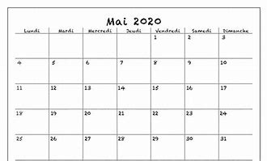
21
ASCENSION
Anniversaire de Léana
1 - Fête du travail
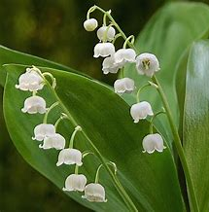

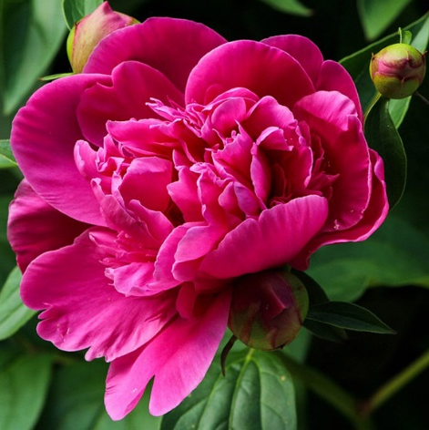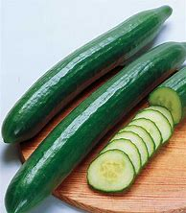
la pivoine fruit de la passion le concombre

Questionnaire sur le calendrier de mai (tu peux cocher les jours déjà passés)

1/ Combien y a-t-il de jours au mois de mai? …………………..
2/ Comment s’appelle le mois précédant le mois de mai ? …………………..
3/ Comment s’appelle le mois suivant mai ? …………………..
4/ Ecris les dates de tous les dimanches de mai : 3 - ……………………………….…………………..
(je compte de 7 en 7 car dans une semaine, il y a …. jours)

5/ Ecris la date complète (jour/nombre/mois) de l’anniversaire de ta camarade :
Léana : …………………………………………………………………………..
6/ Que fête-ton le 1er mai ? …………………………………le 8 mai ? ………………
7/ Le jour de l’Ascension est un jour ferié,
écris la date complète :………………………………………………………………
8/ Combien y a-t-il de semaines complètes en mai ? …………………………….
9/ Recopie le modèle mai

10/ Recopie le nom de la fleur, du fruit et du légume de mai :
la pivoine
le fruit de la passion
le concombre

